新 书 推 荐

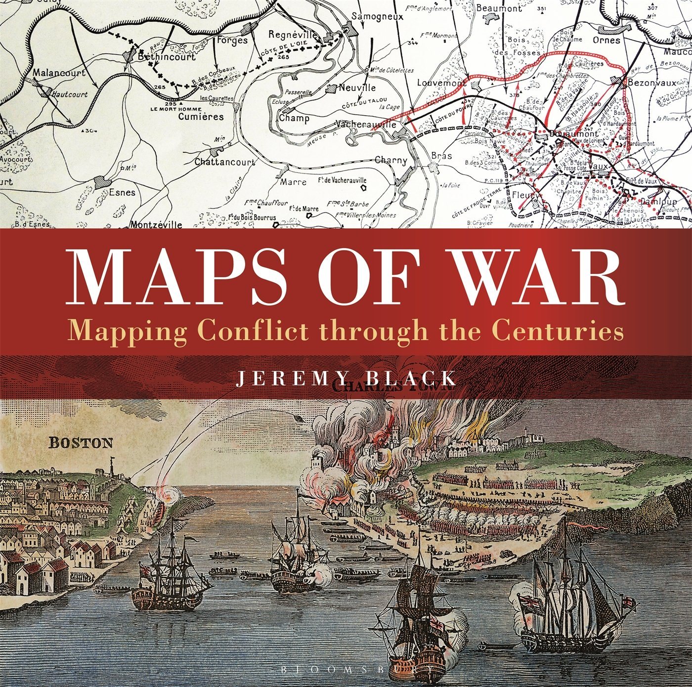
中文书名：《战争地图》
英文书名：Maps of War: Mapping conflict through the centuries
作 者：Jeremy Black
出 版 社：Conway
代理公司：Bloomsbury Publishing/ANA/Alina Lin
页 数：224页
出版时间：2016年10月
代理地区：中国大陆、台湾
审读资料：电子稿
类 型：大众社科

内容简介：

在文艺复兴时期之前，几乎没有记录冲突的文件和地图。但从17世纪开始，军事指挥官和战略家开始记录自己参与的战争，随后运用地图绘制出战争的发展演变。这部内容丰富的最新著作以当代地图为依据，介绍了用地图记录战争的历史，以地图作为战争史的指南。

书中内容包括：
- 17世纪之前：军事制图开始出现。本章介绍了印刷技术和引进火药带来的影响。
- 17世纪：地图主要是展示战争，而不是作为规划工具。本章突出了地图用于设立防御工事的特殊意义。
- 18世纪：世界规模内对地图的需求越来越大，反映了欧洲大国的扩散，以及欧洲人之间的跨洋冲突。本章特别提及了美国革命。
- 19世纪：包括等高线和军事测量在内的重大进展。本章探讨的主题包括拿破仑战争和美国内战。
- 20世纪：关于第一次和第二次世界大战的专题，详细描述了用于堑壕战和空中侦察的地图。本章的重心是从1945年至今，包括关于越南战争和海湾战争的小节。

作者简介：

杰雷米·布莱克（Jeremy Black），英国埃克塞特大学历史学教授，费城外交政策研究院欧美研究中心的高级研究员，德克萨斯基督教大学和斯蒂尔曼学院的访问学者。他是一位多产的作家，著有100多部作品，还是一位公认的地图专家，多次在世界范围内进行巡回演讲。他曾获得军事历史学会颁发的莫里森奖。

他最新的作品包括2012年出版的《避免决战：从一战到法国的陷落，1918-40》（Avoiding Armageddon: From the Great War to the Fall of France, 1918-40）、2011年出版的《一战与当代世界的形成》（The Great War and the Making of the Modern World）、2009年出版的《伦敦史》（London: A History）和2015年出版的《绘制城市》（Metropolis: Mapping the City）。

谢谢您的阅读！
请将回馈信息发至：林凤娇 (Alina Lin)
安德鲁 · 纳伯格联合国际有限公司北京代表处
北京市海淀区中关村大街甲59号中国人民大学文化大厦1705室
邮编：100872
电话：010-88810959
传真：010-82504200
Email：alina@nurnberg.com.cn
网址：http://www.nurnberg.com.cn
微博：http://weibo.com/nurnberg
豆瓣小站：http://site.douban.com/110577/
微信订阅号：ANABJ2002

